Министерство науки и высшего образования Российской Федерации
МГТУ «СТАНКИН»
Институт информационных технологий (ИИТ)
Лабораторная работа № 1
По дисциплине: «Структуры и алгоритмы обработки данных»
Тема: Исследование временной сложности алгоритмов

Выполнил: студент группы ИДБ-25-06 Левашов Д.А.
Москва, 2026

Результаты исследования временной сложности алгоритмов

O(1) access middle
График показывает практически постоянное время выполнения для всех значений n.
Вывод: доступ к произвольному элементу массива выполняется за постоянное время, независимо от n.
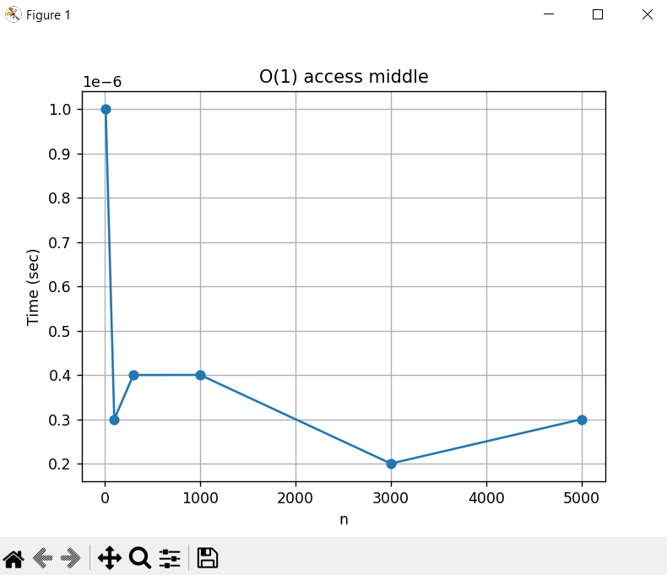

O(log n) binary search
График практически горизонтальный, что указывает на очень медленный рост времени.
Для диапазона от n = 100 до n = 5000 время остаётся почти неизменным (около 1.7–1.9 × 10⁻⁶ секунды).
Небольшие отклонения объясняются шумом измерений.
Вывод: сложность соответствует O(log n). Реальное время почти не зависит от размера массива

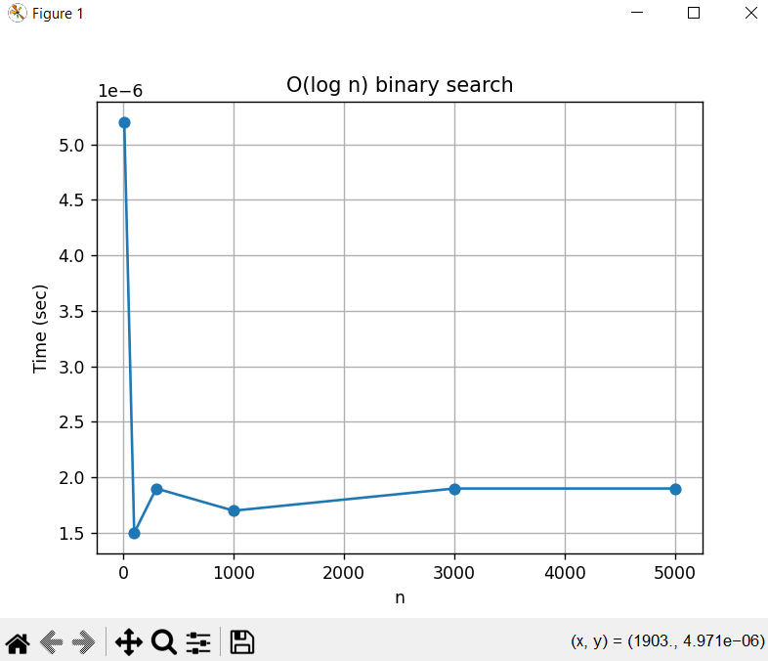

O(n) linear search
График представляет собой почти идеальную прямую.
Время выполнения растёт пропорционально увеличению размера массива.
Например, при увеличении n с 1000 до 3000 время возрастает примерно в 3 раза.
Вывод: зависимость строго линейная. Время работы увеличивается прямо пропорционально n.

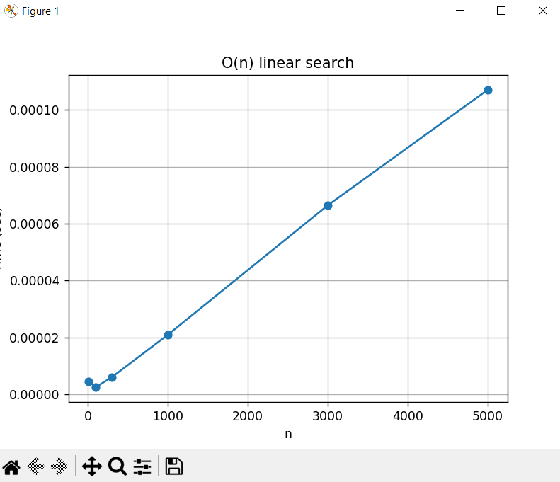

O(n log n) merge sort
График показывает умеренный рост, характерный для функций вида n log n.
Время увеличивается плавно: от ~0.0002 секунды при n = 100 до ~0.0078 секунды при n = 5000.
Рост быстрее линейного, но значительно медленнее квадратичного.
Вывод: сложность соответствует O(n log n). Алгоритм остаётся эффективным даже на больших входных данных.

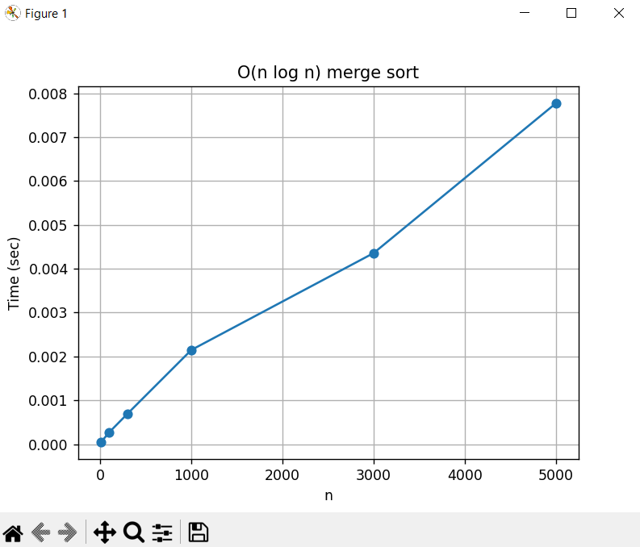

O(n²) bubble sort
График демонстрирует квадратичный рост времени выполнения при увеличении размера входных данных.
При малых n время практически незначительное, однако начиная примерно с n = 300 наблюдается резкое увеличение.
При n = 1000 время достигает ~0.032 секунды.
Вывод: время выполнения растёт пропорционально квадрату размера массива. При увеличении n в 2 раза время возрастает примерно в 4 раза, что подтверждает квадратичную сложность алгоритма.

